- Инструкция по установке сертификата безопасности:

- Скачайте архив, расположенный по адресу http://supercomputer.susu.ru/Outlook.zip
- Обязательно распакуйте архив в корень системного диска «C», при запуске установщика из другого пути могут возникнуть ошибки.
- В появившейся распакованной папке «Outlook» щёлкните правой кнопкой мыши по файлу «_install.bat» и выберите «Запуск от имени администратора».
- В процессе установки может появится окно с вопросом добавления сертификата в хранилище, нужно согласиться, после этого сертификат будет установлен.
- Выполните перезагрузку компьютера.

- Инструкция по настройке Outlook 2019:

- Запустить Outlook 2019 и написать свой электронный адрес почты, поставить галочку для ручной настройки учетной записи в дополнительных параметрах.
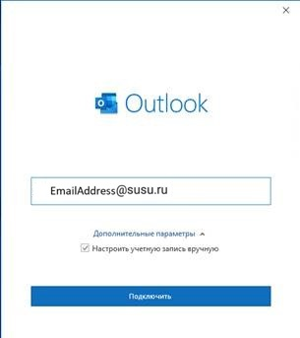
- Выбрать пункт “Exchange 2013 или более ранняя версия”
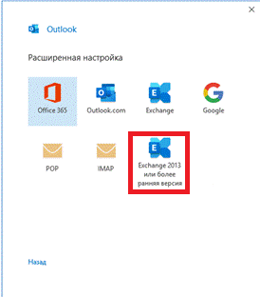
- Далее появится окно сообщающая о том, что выполняется подготовка Вашей учетной записи.
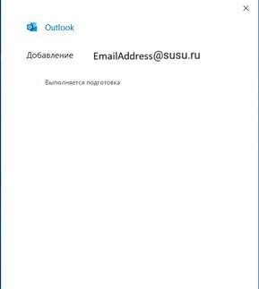
- Далее появится окно входа в Вашу учетную запись, в нем нужно нажать на кнопку “Больше вариантов”.
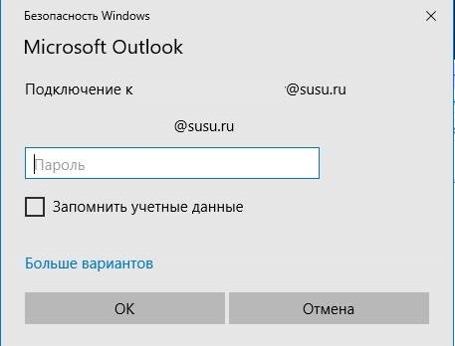

- Нажмите кнопку “Использовать другую учетную запись”.
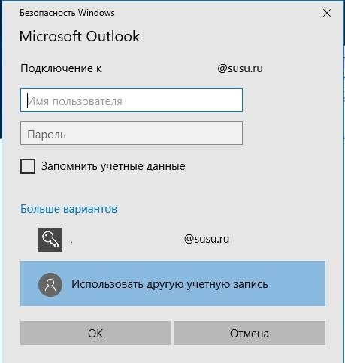
- Введите свои учетные данные от аккаунта ПВК и нажмите ОК.
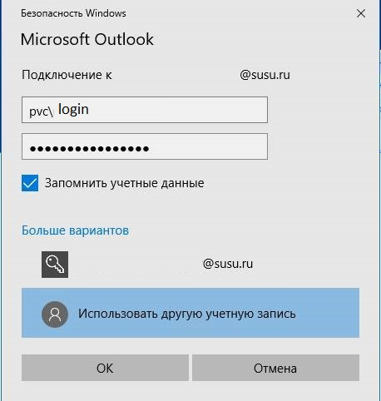
- Нажмите скачать почту за все время, поставьте галочку использовать кэширование Exchange и нажмите далее.
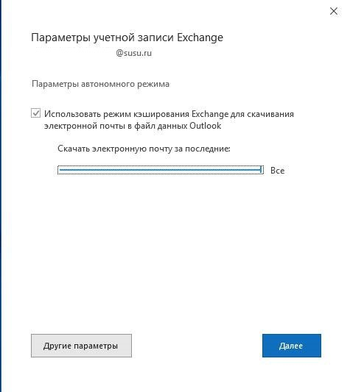
- Уберите 2 галочки в низу и нажмите готово.
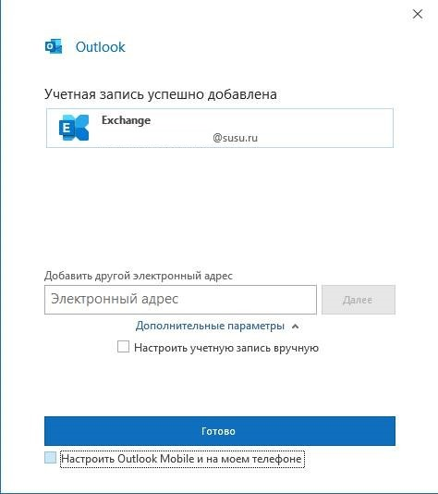

Контакты технической поддержки
Для решения вопросов, связанных с подключением к серверу Exchange и его использованием, обращайтесь в Службу технической поддержки ПВК:
Рекачинский Александр Игоревич
Тел.: (351) 267-90-06, доб. 102
Email: support@pvc.susu.ac.ru

